调研GPU大模型训练或推理过程能耗调节的原理

GPU结构
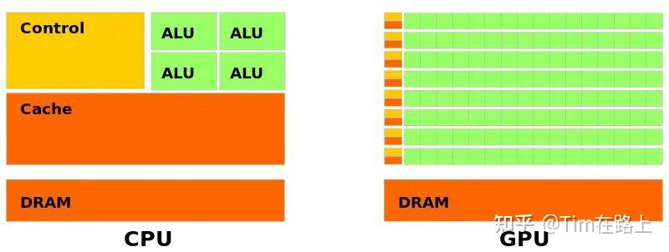
GPU的基本底层构成，主要是以GPU计算核心 Cores,以及Memory以及控制单元，三大组成要素组成。
Core是计算的基本单元，既可以用作简单的浮点运算，又可以做一些复杂的运算例如，tensor 或者ray tracing。
多个core之间通讯的方式：
在特定的应用场合多个core之间是不需要的通讯的，也就是各干各的（例如 图像缩放）。但是也有一些例子，多个core之间要相互通讯配合（如数组求和问题），每个core之间都可以实现交互数据是非常昂贵的，因此提出了SMs的概念，SMs是多个core的集合，一个SMs里面的cores可以通过L1 Cache进行交互信息，完成使用GPU处理数组求和问题的时候，多个核心共享数据的功能。
关于memory，存在全局的内存GMEM，但是访问较慢，Cores当需要访问GMEM的时候会首先访问L1,L2如果都miss了，那么才会花费大代价到GMEM中寻找数据。

POWER CAPPING --> 功率限制

硬件功率的上限决定了GPU计算的速度快慢。当降低功率上限时，GPU底层的运行频率和电压会下降，由于总数据量和更新权重的步数在数学上绝对不变，会让每一次迭代耗费的时间变长。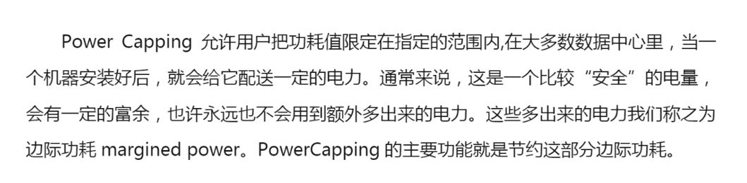

DVFS --> Dynamic Voltage and Frequency Scaling
公式 调节频率
通过动态调节芯片运行频率和电压以实现节能的技术。该技术通过CMOS电路动态功耗与静态功耗的协同优化，通过负载监控、性能预测、频率调节和电压匹配四个流程实现软硬件协同控制。其核心原理为：在满足计算需求的前提下，根据系统负载实时调整电压-频率组合，遵循升频时先升电压、降压时先降频率的操作顺序 。可在AI推理、工业控制等场景实现30%以上的能效提升。随着预测算法和硬件精度的演进，DVFS技术正逐步向超细粒度控制与AI驱动优化方向发展。

一些名词概念
EDP --> 能量延迟积 t · e t是执行时间(s) e为能耗(焦耳)
SLO服务级别目标（Service Level Objective）
SLA 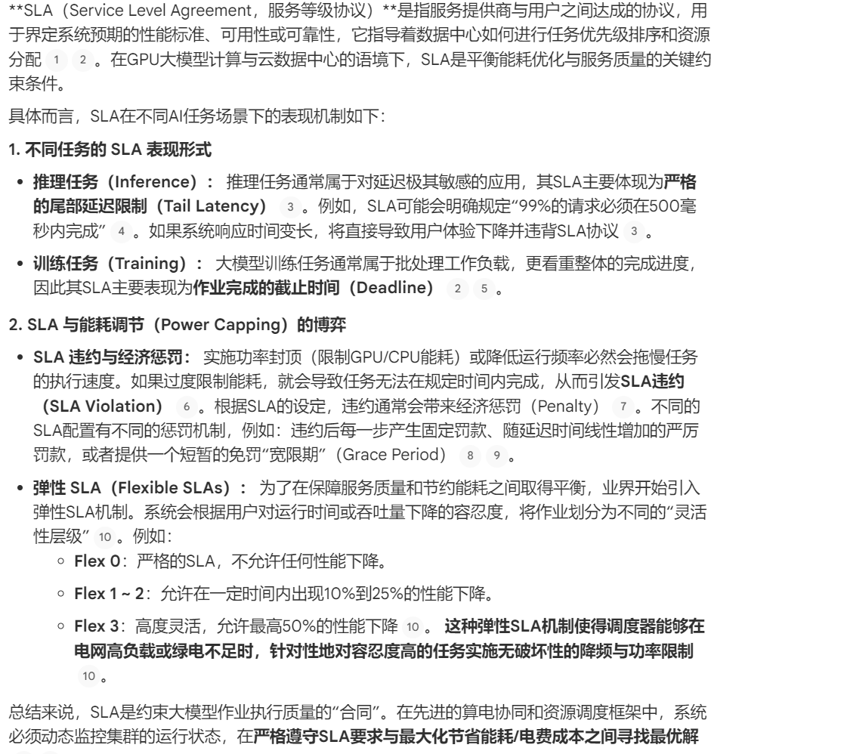
吞吐量
深度学习训练中
样本处理率 --> 每秒处理的训练样本数或图像数
迭代处理率 --> 每秒能够执行的训练迭代次数或步数
Epoch完成率 --> 每秒完成的训练轮数
深度学习推理中
每秒完成的推理请求或任务数

通过调度的方式
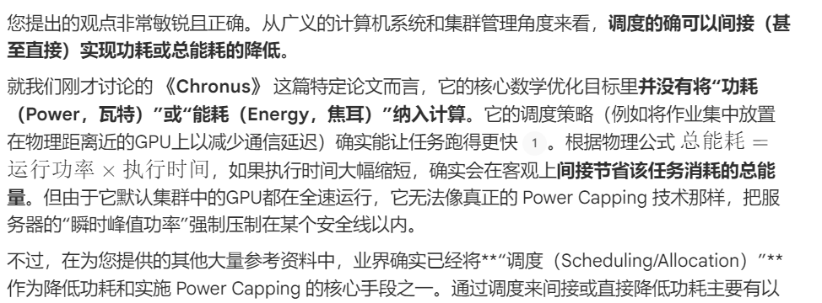

Zeus框架
作业层面的配置与底层硬件的配置(power capping)协同优化，提出用户自定义的算电权衡指标，提供用户旋钮参数η，当η=0时，系统完全致力于缩短训练时间；当η=1时，系统完全致力于最小化能耗。使用配置解耦机制。
因为“所需轮数”不受功率影响，Zeus 发现了一个捷径：对于任何一个给定的 Batch Size，只要在底层挨个测试不同的功率上限，找到能让“单个轮次成本”最低的那个功率，这个功率就是该 Batch Size 的绝对最优搭配。 因此，Zeus 不需要在一个庞大的“Batch Size × 功率”二维网格中盲目寻找。它只需要专注于寻找最优的 Batch Size（一维搜索）。每当它尝试一个新的 Batch Size 时，系统都会自动找到并绑定最配这个 Batch Size 的功率上限

NVML NVIDIA Management Library 英伟达管理库
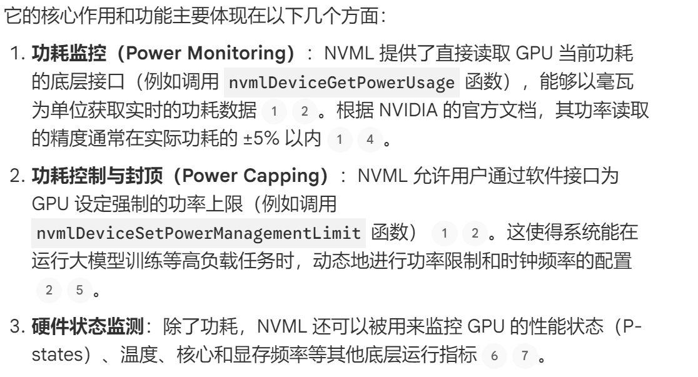

Perseus框架
Perseus 是一个纯软件的能耗优化框架，专门用于在不降低整体训练吞吐量、且无需修改底层硬件的前提下，减少大型AI模型分布式训练过程中的能耗膨胀（Energy Bloat）问题。
能耗膨胀分为内在能耗膨胀和外在能耗膨胀。
内在能耗膨胀是指在大模型采用流水线并行时，模型会被切分为多个阶段，由于神经网络各层的张量操作粗细不均，很难实现各阶段计算量的绝对平衡。这就导致非关键路径上的阶段会过快完成计算，产生流水线气泡或计算间隙。Perseus会精准地放慢这些非关键计算的速度以消耗掉这些空闲时间，确保在不延长关键路径总时间的情况下减少能耗。
外在能耗膨胀是指当多条流水线以数据并行的方式同步运行时，往往会因为功率/热节流、存储/网络/IO瓶颈或软硬件故障等原因导致某一条流水线变慢，成为落后者。由于所有流水线必须在迭代末尾同步梯度，其他运行较快的流水线被迫原地等待。Perseus 会在不使其他正常流水线也变成“落后者”的前提下，主动放慢整个非落后流水线的速度，以匹配落后者的迭代时间，从而避免它们过快运行而白白浪费电能。

调度器
①Kubernetes以及YARN等云原生调度器
最初为通用工作负载设计，在处理深度学习训练作业时，他们会在作业启动时为其独占性地分配GPU资源，并一直保持这种独占访问权限直到作业完全结束。这种调度方式没有考虑到深度学习作业的运行特征，导致GPU在任务内部负载较低的阶段(数据预处理、I/O操作等期间)处于严重的未充分利用或完全闲置状态。
②传统的HPC调度器
HPC --> High Performance Computing(高性能计算)
SLURM、PBS都将GPU视为单一实体。
PBS 缺乏原生功耗封顶功能。如果要在使用 PBS 的系统上实现能耗限制，通常需要结合外部的启发式算法或约束编程（CP）方法来进行二次开发。相比之下，SLURM 能够更好地与底层的功耗监控系统（如收集各个节点或作业的功耗数据）进行集成和协同工作

CE-DLA
CE-DLA(Cost Efficient Deep Learning Job Allocation)成本高效的深度学习作业分配
旨在保证用户请求性能要求的前提下，最小化GPU集群运行的能耗成本的调度方法
将所有深度学习作业分为训练作业和推理作业两类，并将截止时间和响应延迟分别制定为这两种任务的性能指标。
为了减少闲置 GPU 计算节点的能源消耗，利用了动态容量调整（DRS）方法，直接将没有深度学习作业的节点暂时关机断电。
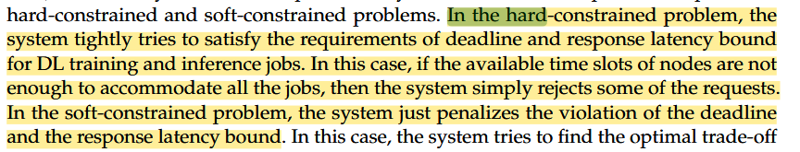
使用复杂的混合整数非线性规划(MINLP)公式，找到综合考虑上述所有方面的最优解。在硬约束问题中，系统严格尝试满足截止时间和响应延迟上限的要求，在软约束问题中，系统只是对违反截止时间和响应延迟上限的行为进行惩罚。

绿电怎么打通电和算
推理任务方向电算协同

